Opis predmetu zákazky/ Vzor vlastného návrhu plnenia (3. časť zákazky)

- Názov predmetu zákazky: Prístroj na skúšky reakcie na oheň, skúška na meranie nehorľavosti podľa normy STN EN ISO 1182

Predmetom zákazky je nákup prístroja na skúšku reakcie na oheň, skúška na meranie a nehorľavosti podľa normy STN EN ISO 1182.

- Hlavný kód CPV:
38000000-5 - Laboratórne, optické a presné prístroje a vybavenie

- S tovarom sa požaduje zabezpečiť aj tieto súvisiace služby:
- dodanie tovaru do miesta dodania,
- vyloženie tovaru v mieste dodania.

- Verejný obstarávateľ si vyhradzuje právo prevziať iba tovar funkčný, bez zjavných vád, dodaný v kompletnom stave a v požadovanom množstve. V opačnom prípade si vyhradzuje právo nepodpísať dodací list, neprebrať dodaný tovar a nezaplatiť cenu za neprebraný tovar.

- Tovar musí byť nový, nepoužívaný, zabalený v neporušených obaloch, nepoškodený.

- Verejný obstarávateľ požaduje na dodaný tovar min. 24 mesačnú záruku, pokiaľ na záručnom liste nie je vyznačená dlhšia doba podľa záručných podmienok výrobcu. Záručná doba začína plynúť dňom prevzatia predmetu zmluvy na základe dodacieho listu. Zároveň sa požaduje záručný servis vykonávaný servisným technikom, ktorý bol vyškolený výrobcom dodaného zariadenia.

- Tovar nesmie byť recyklovaný, repasovaný, renovovaný.

- Lehota plnenia je:
- 6 mesiacov odo dňa nadobudnutia účinnosti Kúpnej zmluvy

- Miesta dodania a predpokladané množstvá tovaru:
PTEÚ MV SR, Rožňavská 11, 831 04 Bratislava

- Technická špecifikácia predmetu zákazky:
Všetky technické parametre/funkcionality, resp. vlastnosti požadovaného predmetu zákazky uvedené v tabuľke nižšie predstavujú minimálne požiadavky, ktoré musia byť splnené vo vlastnom návrhu plnenia uchádzača.

* uchádzač doplní len prázdne biele polia, N/A = neaplikuje sa

Vlastný návrh plnenia
(doplní uchádzač)
Požaduje sa uviesť skutočnú špecifikáciu ponúkaného predmetu zákazky - výrobcu, typové označenie a technické parametre, uviesť áno/nie, v prípade číselnej hodnoty uviesť jej skutočnú hodnotu
 | Uchádzač uvedie presnú hodnotu, resp. údaj (číslom a/alebo slovom) | Uchádzač uvedie „áno/nie“
Položka č. 1 – Prístroj na skúšky reakcie na oheň. Skúška na meranie nehorľavosti podľa normy STN EN ISO 1182
Množstvo: 1 ks
Výrobca
Typové označenie
Prístroj musí fungovať v súlade s normou STN EN ISO 1182 | N/A
min. 5 ks termočlánkov t max 1 500°C (podľa normy STN EN ISO 1182 článok 4.4.-viď. Požiadavky uvedené v prílohe č. 1) | N/A
min. 5 ks skúšobných košíkov podľa STE EN ISO 1182 (obr. 1- viď požiadavky uvedené v prílohe č. 2) | N/A
min. 3 ks skúšobných košíkov pre sypké materiály |  | N/A
Regulačný transformátor výkon najmenej 1,5 kVA |  | N/A
Jednofázový automatický stabilizátor napätia s výkonom najmenej 1,5 kVA |  | N/A
PC NOTEBOOK + SOFTVÉR
Jedná sa o presné stanovený softvér, ktorý je súčasťou prístroja stanovený požiadavkou normy EN IS0 1182 a umožňuje prehliadanie dátových dokumentov vyhotovených daným zariadením. | N/A
Uvedený softvér je možné inštalovať len na daný PC | N/A
Notebook
Výrobca
Typové označenie
Procesor s výkonom min. 15000 bodov v benchmarku Passmark CPUbenchmark, |  | N/A
min Displej antireflexný 1920 x 1080 |  | N/A
min RAM 32GB DDR4 |  | N/A
Intel UHD Graphics alebo ekvivalent | N/A
min SSD 256GB |  | N/A
webkamera | N/A
USB 3.2 Gen 1 | N/A
USB-C | N/A
WiFi | N/A
min Windows 11 Pro alebo ekvivalent |  | N/A
Tlačiareň:
Výrobca
Typové označenie
Atramentová tlačiareň multifunkčná, farebná | N/A
Min. formát A4
kopírovanie a skenovanie |  |  | N/A
Min. rozlíšenie tlače 4800 x 1200 DPI |  | N/A
Min. 3 ks koncovky USB | N/A
WiFi | N/A
Obrázok – žiadame uchádzača vložiť fotografiu ponúkaného predmetu zákazky

Táto časť súťažných podkladov bude tvoriť neoddeliteľnú súčasť kúpnej zmluvy ako príloha č. 1, ktorú uzatvorí verejný obstarávateľ s úspešným uchádzačom.

Príloha č. 1
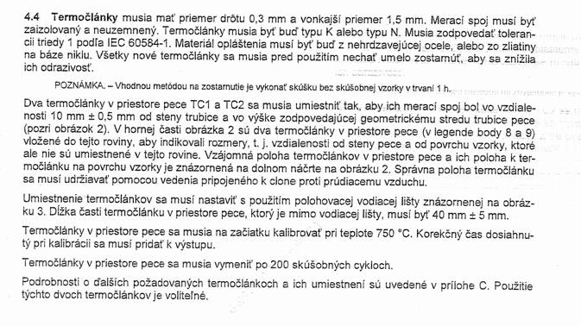

Príloha č. 2

